# 关于公开招聘公益性岗位人员的通知

为进一步落实高校毕业生就业工作，有效促进就业困难高校毕业生就业，按照通辽市人力资源和社会保障局《转发关于进一步做好公益性岗位开发管理有关工作的通知》（通人社办发〔2020〕97号）和《内蒙古自治区就业困难人员认定办法的通知》文件精神，结合奈曼旗实际情况，现面向社会公开招聘公益性岗位工作人员，具体如下：

**01**公开招聘人数及岗位设置

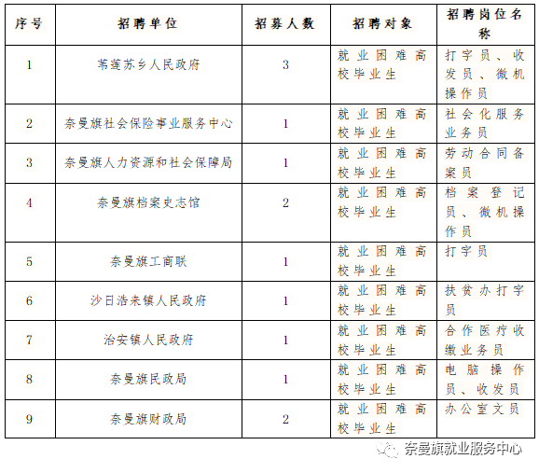

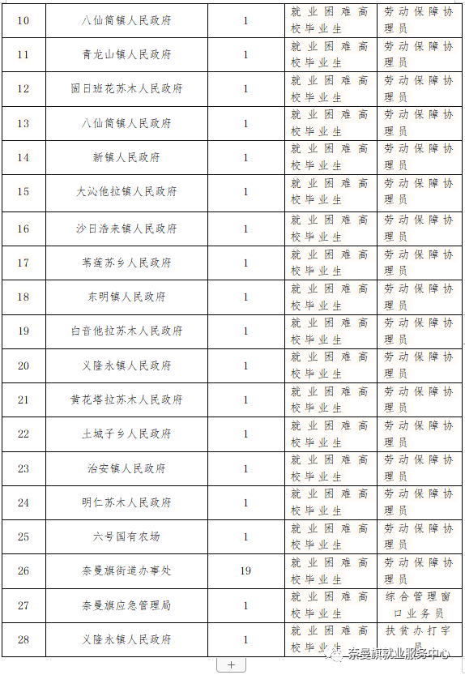

**02**招聘对象及条件  
  
就业困难的高校毕业生  
**03**报名资格条件及要求  
  
  
（一）报名者应具备以下资格条件

1.拥护中华人民共和国宪法，拥护中国共产党领导和社会主义制度；

2.具有良好的政治素质和道德品行；

3.具有正常履行职责的身体条件和心理素质；

4.具有符合职位要求的工作能力；

（二）每位报名者只能应聘一个职位，报名者填写学历、学位时，要填写全日制学历、学位。填写所学专业时，要严格按照本人毕业证书上的专业名称填写，并确保所填专业符合应聘岗位专业要求。

（三）离校2年及以上从未就业的就业困难高校毕业生毕业证书取得时间须在2020年7月31日前。在读普通高校全日制专科生、本科生、研究生不得报名。

**04**报名事项

**（一）报名及资格初审时间：即日起至2022年8月29日17:30（节假日休息）**

**（二）资格初审：**奈曼旗人力资源和就业服务中心对报名的应聘人员进行资格初审，现场通过劳动就业核心业务经办子系统和“内蒙古自治区社会保险管理信息系统”对报名的应聘人员学历情况、毕业证信息、就业失业状态以及是否享受就业困难人员援助政策（包括社会保险补贴和公益性岗位补贴）、参加工伤或者失业保险、领取营业执照或民办非企业单位证书等情况进行精准核查。

**（三）所需提供材料：**

**1.自行打印报名表（见附件），一式一份**

**2.本人身份证、毕业证书原件及复印件，本人近期免冠二寸照片两张。**

**3.提供在奈曼旗城镇居住6个月（含）以上证明材料。**

**4.残疾高校毕业生需提供《中华人民共和国残疾人证》。**

**5.享受低保的长期失业高校毕业生需提供低保证明材料和失业登记证明材料。**

**（四）就业困难人员认定：**

资格初审合格后的报名人员统一进行失业登记和就业困难人员认定（已进行失业登记和就业困难人员认定的除外）。逾期未进行就业困难人员认定的，视同放弃聘用资格。常住社区按照《内蒙古自治区就业困难人员认定办法的通知》给予就业困难人员认定，对未能认定就业困难人员的，取消报名资格。

**05**选聘上岗

奈曼旗人力资源和就业服务中心将符合条件人员材料交由用人单位，用人单位对符合条件人员进行资格审核，达到标准双向选择，达成意向后确定拟用人选。选岗现场，应聘人员现场领取选岗确认书，并在选岗确认书上签字。因应聘人员自身原因未在规定时间内进行选岗的，视为放弃选岗资格。自愿放弃选岗资格的，现场签署放弃选岗资格声明。最终选用上岗人员由用人单位确定，最终解释权归用人单位所有。

**06**上岗前公示

通过就业困难人员认定的拟聘用人员在奈曼旗人力资源和就业服务中心微信公众号上进行公示，公示期为5个工作日。

**07**薪酬待遇  
  
  
（一）公示期满，没有问题或者反映问题不影响聘用的，用人单位与其签订公益性岗位劳动合同，公益性岗位合同期限为3年。对反映问题严重并查有实据的，取消聘用资格。

（二）公益性岗位人员薪酬待遇标准不低于奈曼旗最低工资标准，用人单位给予的实际薪酬待遇以公益性岗位合同约定为准。用人单位为公益性岗位人员依法缴纳社会保险。

（三）非因用人单位原因，拟聘用人员未在规定时间内与用人单位签订公益性岗位劳动合同的，取消聘用资格。

**08**注意事项  
  
  
应聘人员在招聘工作期间要随时关注奈曼旗人力资源和就业服务中心公众号并保持电话通讯畅通。因个人原因造成的信息接收沟通不畅而影响资格审查或聘用的，责任自行承担。应聘人员资格审查工作贯穿于招聘工作全过程，招聘工作过程中及上岗后发现不符合聘用条件的，取消其公益性岗位援助资格，已享受公益性岗位援助补贴资金的，追回其已享受的各项补贴资金。公益性岗位援助补贴资金包括公益性岗位补贴（按照奈曼旗最低工资标准执行）和社会保险补贴（按照养老保险、医疗保险、失业保险单位缴纳部分执行）。报名者持新冠肺炎健康绿码进入报名场所，并全程佩戴医用口罩。应聘者如为入境回国人员、国内中高风险地区人员、近14天有国内中高风险地区旅居史人员，必须按要求落实隔离、核酸检测管控措施，报名和应聘时提供相应的有效证明。无法提供的，可以委托他人报名（提供书面委托书）公益性岗位开发与招募工作，接受群众监督。报名者对报名资格条件、失业登记、就业困难人员认定等方面有咨询需求的，由奈曼旗人力资源和就业服务中心负责解释。

1、报名地址：奈曼旗大沁他拉镇5G产业园1号楼就业服务大厅

2、咨询电话：0475-4217455

3、联系人：马龙